新 书 推 荐

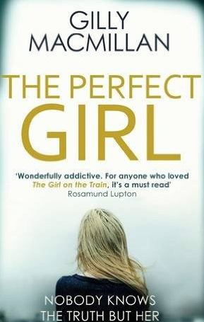
中文书名：《完美女孩》
英文书名：The Perfect Girl
作 者： Gilly Macmillan
出 版 社：Piatkus
代理公司：PFD/ ANA
页 数：440页
出版时间：2016年8月
代理地区：中国大陆、台湾
审读资料：电子稿
类 型：惊悚悬疑

内容简介：

对如今所有知道她的人来说，佐伊·迈赛——音乐神童——是完美的。然而几年前佐伊曾导致三名青少年死亡。现在服役期满，她又自由了。这个故事以她开始自己的表演人生为序幕，以她母亲的过世为终结。
《完美女孩》（The Perfect Girl）的主人公是一名才华横溢却又背负无法释怀回忆的少女。作者对她的内心进行了深入而复杂的探索。

作者简介：


吉莉·麦克米伦（Gilly Macmillan）在布里斯托尔大学完成了艺术史的学习，之后在考陶尔艺术学院获得了英国现代艺术专业的文学硕士。她现在在《伯灵顿杂志》（The Burlington Magazine）和海沃德美术馆工作，也是一名摄影教师。《焚烧的纸天空》（BURNT PAPER SKY）是她的第一部作品，已授权16种语言。

媒体评价：

“一部精彩纷呈、回味无穷的作品，情节细腻，人物丰满——对任何一位喜欢《列车上的女孩》（The Girl on the Train）的读者来说，都是一本必读作品。”
----罗莎蒙德·勒普顿（Rosamund Lupton）Sister与The Quality of Silence作者

“真实生动的人物、引人入胜的故事、精雕细琢的笔触，《完美女孩》（The Perfect Girl）绝对是一部能够让作者一气通读的作品。吉莉·麦克米伦再次向世人证明她以跻身写作大师的行列，并将迅速成为炙手可热的作家。故事本身的文学悬念更是无可比拟。”
----玛丽·库比卡（Mary Kubica），The Good Girl and Pretty Baby作者

谢谢您的阅读！
请将反馈信息发至：夏蕊（Susan Xia）
安德鲁·纳伯格联合国际有限公司北京代表处
北京市海淀区中关村大街甲59号中国人民大学文化大厦1705室
邮编：100872
电话：010-82504406
传真：010-82504200
Email：susan@nurnberg.com.cn
网址：http://www.nurnberg.com.cn
微博：http://weibo.com/nurnberg
豆瓣小站：http://site.douban.com/110577/

